Nástroje
Slovní zásoba
Česky | Anglicky
připravit (-ím) | to prepare
nachystat (-ám) | to prepare
kelímek /m/ | cup
kleště /f, pl./ | pliers
dlátko /n/ | chisel
nasadit (-ím) | to put on, to fix, to move in
pinzeta /f/ | tweezers
snímací | detachable
sonda /f/ | probe
zrcátko /n/ | mouth mirror
cpátko amalgámové /n/ | plugger
cpátko s koncem ve tvaru kuličky /n/ | burnisher
savka /f/ | suction
vrtáček /m/ | bur
vrtačka /f/ | drill, dental drill
brousek /m/ | grindstone
páka /f/ | dental elevator
nůžky /f, pl./ | scissors
otiskovací lžíce /f/ | impression tray
emetní miska /f/ | emetic bowl
rukavice /f, pl./ | gloves
rukavice (na jedno použití) /f, pl./ | disposable glowes
gumový ubrousek /m/ | apron, rubber napkin (bib)
obličejová maska /f/ | facial mask
náplast /f/ | plaster
atikulační papír /m/ | articulating paper
injekční stříkačka /f/ | syringe
jehelec /m/ | needle holder
jehla /f/ | needle
nit /f/ | thread
leukoplast /f/ | adhesive tape
obinadlo /n/ | roller bandage
obvaz /m/ | roller bandage
operační oblečení /n/ | operating atire
operační stůl /m/ | operating table
plášť /m/ | gown
podnos /m/ | tray
rouška /f/ | surgical mask
skalpel /m/ | scalpel
šicí materiál /m/, šití (spoken) | suture material, catgut material
tampon /m/ | swab
tamponové kleště /f, pl./ | swab pliers
teploměr /m/ | thermometer
zkumavka /f/ | test tube
ultrazvuk /m/ | ultrasound
kahan /m/ | burner
svorka /f/ | clasp
drát /m/ | wire
Fráze
Česky | Anglicky
Pacient si bude savku držet. | A patient will hold the suction himself.
Savka saje sliny. | A suction sucks saliva.
Jakou velikost vrtáčku chcete? | What number of a bur do you want?
Stačí to? | Is it enough?
… teď nebo až potom? | … now or only later on?

Ilustrace
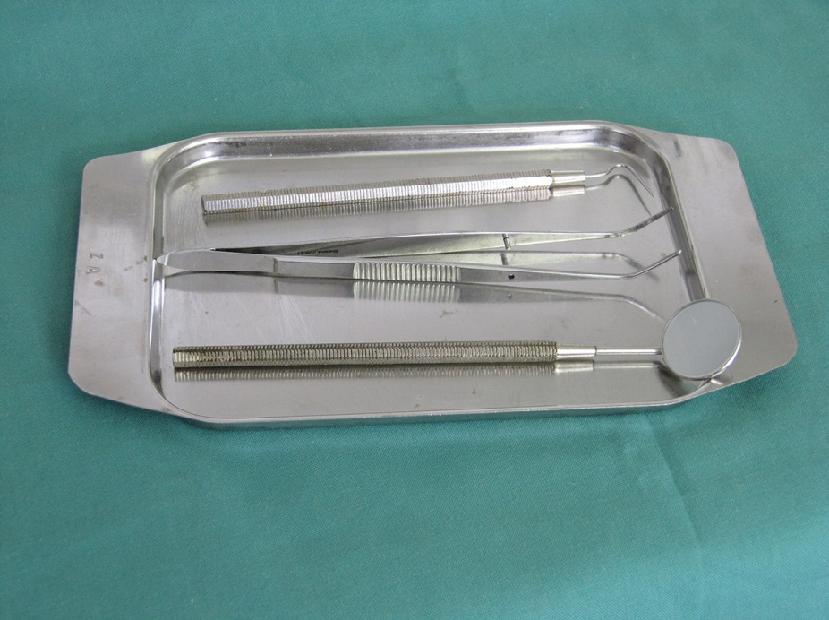
Podnos, sonda, pinzeta, zrcátko

Cvičení 7.1
Úkol 7.1.1: Fill in suitable expressions
- Na odsávání slin používáme _____________.
- Zubní lékař má na obličeji ____________ ___________.
- Na vyvrtání kazu použije zubař ___________________.
- Na vytržení zubu používá zubař _______________ a ______________.
- Na měření teploty používáme _____________.
- Lékař nosí bílý _____________.
- Když zubní lékař pracuje, má na rukou _________ ____________.
- Pacientovi dáváme na krk_________________.
- Na braní otisků používáme ____________ _____________.
- Když dáváme pacientovi anestezii, musíme použít ______________ _______ a ___________.
- Při vyšetření zubů používáme _______________, ______________ a _____________.
- Šicí materiál je ____________, _____________, _____________ a ______________.
- Na rozříznutí tkáně používáme __________________.
- Výplň do zubu dáváme _______________.
- Pacient si vyplachuje vodou z ____________.

